ЖИВОТНЫЕ ИЗ БИСЕРА
Милые зверушки из бисера делаются быстро и легко, после их можно оформить, как брелок, приделав цепочку с колечком, или как елочную игрушку. Рассмотрим их изготовление на примере крокодильчика из бисера.
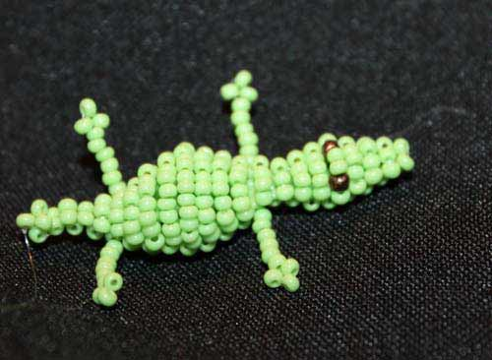

ИНСТРУМЕНТЫ И МАТЕРИАЛЫ:
- тонкая леска
- тонкая бисерная иголочка
- зелённые бусины для тела крокодила
- 2 золотистые бусины для глаз
Итак, материалы для нашего крокодила готовы, так что приступаем к плетению!
1) На тонкую леску наберите 2 зелёные бисерины;
2) Пройдите в обратную сторону одной иголкой в них по схеме;
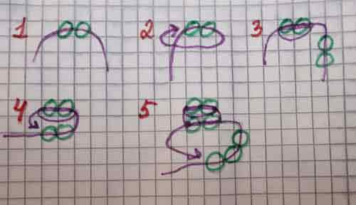
3) Нанизать 2 бисерины на одну сторону, а потом пройти навстречу второй иглой;
4) Увеличиваем с каждым вторым рядом количество бисерин на одну до 5 штук, а в ряду с шестью бисеринками нанизать 1 зеленую, 1 коричневую, 2 зеленый, 1 коричневую и 1 зеленую;
5) Делаем еще один ряд с 6 зелеными;
6) А потом начинаем уменьшать по одной до 3-х;
7) Дойдя до 4 бисерин, пройдите иголками еще раз навстречу друг другу и на каждую из них наденьте по 9 бисеринок;
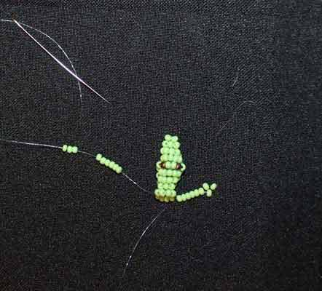
8) Обратно пройдите, пропустив три последние, в 6-ю;
9) Еще раз пройдите насквозь последний ряд обеими иглами;
10) И снова увеличиваем, но уже по две в каждом ряду;
11) Продолжаем набирать обычные ряды;
12) Доходим до 12 бисерин, соответственно, повторяем это дважды и идем на уменьшение;
13) Дойдя до 4 штук, повторяем пункты 7, 8, 9;
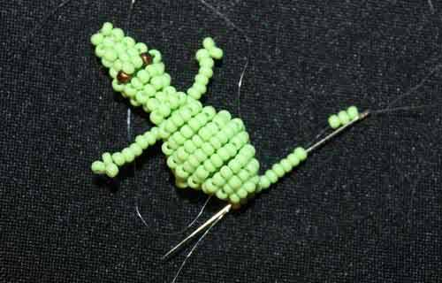
14) Плетем хвостик – первые 2 ряда по 3 бисеринки, остальные ряды по 2 (всего около 4-6 рядов)
15) Завязываем на конце одну бисеринку и делаем несколько узелков, кончики лески подрежьте и подпалите огнем.
Получился забавный толстенький крокодильчик! Увеличивая количество рядов и бусин вы можете поиграть с размерами вашего крокодильчика, сделать его длинным и большим, или наоборот маленьким и коротким, в общем подобрать оптимальный для себя размер. Главное ко всему подходить с душой и не бояться менять что-то в инструкциях. Также этот мастер-класс отлично подойдёт и для детей.

